(8. PaVC)

Odhad kapacity prieplavu Cerna Voda - Constanta – 100 mil. t / rok

Odpovedá tiež realisticky odhadovanej minimálnej kapacite Dunaja

(10. PaVC)

Priemerná prepravná vzdialenosť v starých štátoch EU – 140 km

(15. PaVC)

Zdroj alebo cieľ prepravy sú väčšinou námorné prístavy, v obmedzenom množstve však existuje a postupne vzniká preprava aj medzi dvoma vnútrozemskými prístavmi.

(16. PaVC)

Teoretický výpočet plavebnej doby, použité parametere:

* Rýchlosť riečnej kontajnerovej lode na kanále = 10 km/h
* Rýchlosť riečnej kontajnerovej lode v protiprúde Labe = 6 km/h
* Rýchlosť riečnej kontajnerovej lode v prúde Lave = 14 km/h
* Rýchlosť riečnej kontajnerovej lode na veľkých voľne tečúcich riekach (stredný a dolný Dunaj) = Labe + 3 km/h
* Čakanie na každom stupni = 30 minút
* Preklad kontajnerov riečne plavidlo -> námorné = 2 dni
* Denná doba prevádzky = 23 hodín

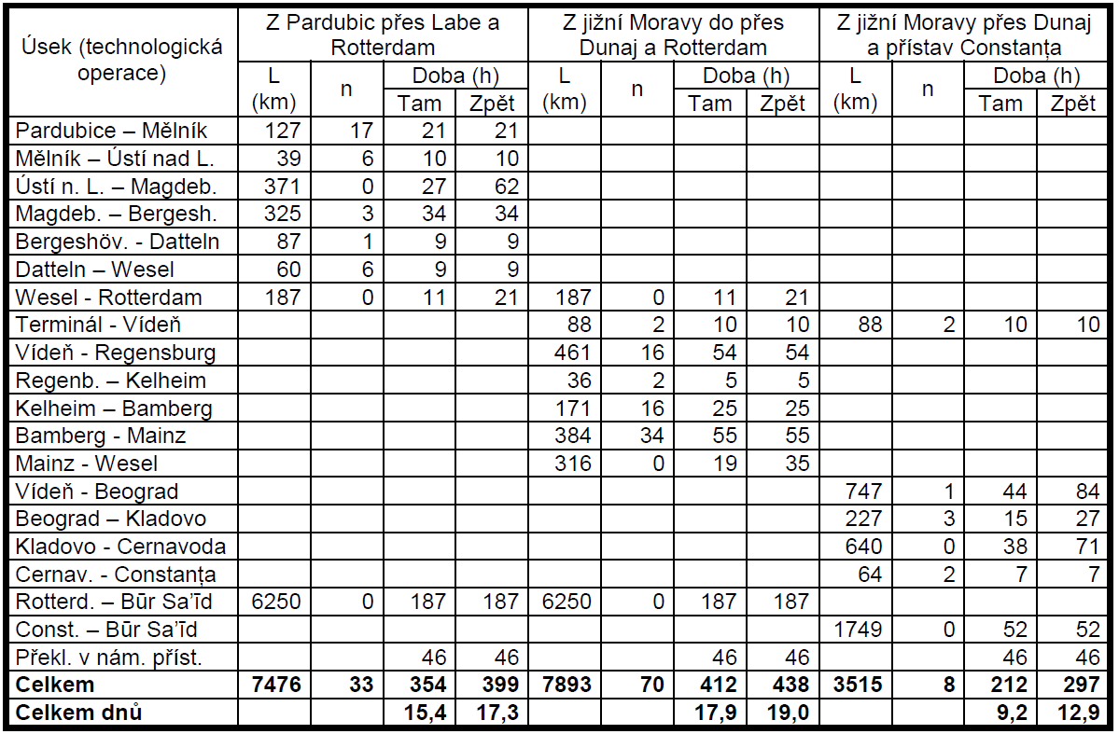

(17. PaVC)

Veľký vplyv na cenu prepravy 1 TEU má počet kontajnerov, ktoré je možné na plavidlo či súpravu možno naložiť.

Stredná hmotnosť kontajneru = 11t / TEU (TEU = 20 stôp veľký kontajner)

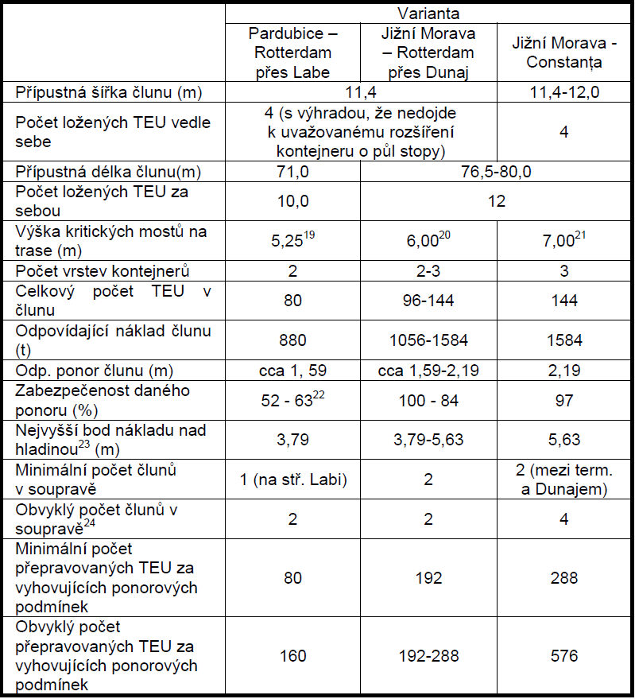

„Z tabulky vyplývá, že relace z oblasti jižní Moravy do přístavu Constanţa je provozně

zdaleka nejvýhodnější Umožňuje prakticky vždy ložení tří vrstev kontejnerů (288 TEU)

v soupravách o dvou člunech25. Již po proplutí krátkého úseku k Dunaji je možno tyto

soupravy spojit a dopravovat ve čtyřčlunové soupravě až k námořnímu přístavu 576 TEU”

(21. PaVC)

Ostravsko a Přerov sú významnými výrobcami mimoriadne veľkých a ťažkých výrobkov.

(28. PaVC)

Podľa dohody AGN má byť D-O-L cesta triedy **Vb**.

Veľké motorové lode – 110x11,4 metra – pri dodržaní ponoru 2,8 metra – 2500t nosnosť

Tlačné súpravy – 180 metrov dĺžka – pri dodržaní ponoru – 4000t nosnosť

Preprava kontajnerov v troch vertikálnych vrstvách – dané výškou mostou

(29. PaVC)

Ďalšie parametre vodnej cesty

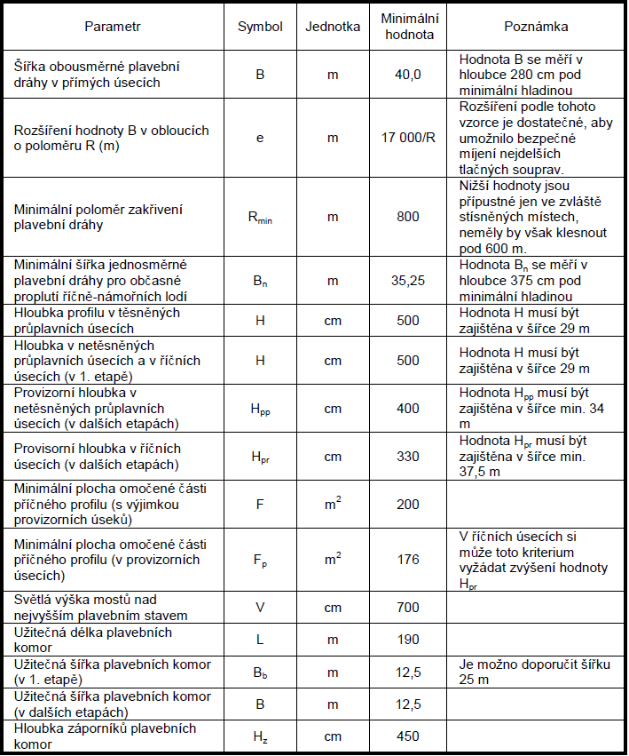

(31. PaVC)

Základná trasa zdokumentovaná v generelu (mapky).

Optimálne riešenie sa hľadá pre úseky:

* Dunaj – Hodonín – väčší počet variantných trás, podmienené politikou, nie technikou
* Krátky úsek pri Kroměříži – priechod mestom či obchvat?
* Výstupná vetva Oderskej vetvy od lokality Buk k vrcholovej zdrži
* Vrcholová zdrž Labskej vetvy medzi stupňami Střelice a Dvořisko:
  + Buď vysoká vrcholová zdrž
  + Alebo nižšia zdrž vyžadujúca dlhý tunel

(32. PaVC)

Preferujú sa vysoké plavebné komory, lodné zdvíhadlá sú raritou.

Spád 25 metrov je kvôli rôznym dôvodom hornou hranicou pre vysokú plavebnú komoru na D-O-L.

(34. PaVC)

Pri použití parametrov a profilu vodnej cesty sú dopravné rýchlosti:

* Prípustná maximálna rýchlosť plavidiel pri hĺbke 5 metrov = 13 km/h
* Prípustná maximálna rýchlosť plavidiel pri hĺbke 4 metre = 12 km/h
* Testy na R-M-D (4 až 4,25 metra):
  + Plne naložená loď – max rýchlosť = 11 km/h
  + Prázdna loď – max rýchlosť = 14-15 km/h

(35. PaVC)

Prieplavný most – šírka 20 metrov, hĺbka 5 metrov, jednolodný (teda aj jednosmerný), prípustná rýchlosť 10,19 km/h

Prieplavný tunel – u D-O-L šírka minimálne 12,5 metra, skôr však 14 metrov, hĺbka 5,7 metra, jednolodný, prípustná rýchlosť 9,28 km/h

(38. PaVC)

Za rozumne dlhé plnenie a prázdnenie plavebných komôr, jak vysokých tak nízkych, sa považuje 10-12 minút.

Nízke plavebné komory sú do výšky 10-12,5 metra.

(43. PaVC)

Z hladiska kapacity sú podstatné plavebné komory a jednolodné / jednosmerné úseky.

(44. PaVC)

Plavebná komora, jeden stupeň, 10 potrebných operácií, spolu dávajú teoretický čas na preplavenie:

* Priplávanie do komory zdola – t1 = 516s
* Uzatváranie dolných vrát – t2 = 60s
* Doba plnenia komory:
  + Vysoké (27,5 metra) – t3 = 700s (2,36 m/min)
  + Nízke (12,5 metra) – t3 = 500s (1,5 m/min)
* Otvorenie horných vrát – t4 = 30s
* Vyplávanie z komory – t5 = 355s
* Priplávanie do komory zhora – t6 = t1
* Uzatváranie horných vrát – t7 = t2
* Doba vyprázdnenia komory – t8 = t3
* Otváranie spodných vrát – t9 = t4
* Vyplávanie z komory – t10 = t5

Viackomorové plavebné komory / paralelné – každá môže byť využívaná samostatne.

Pri plavbe nutné uvažovať pravdepodobnostné rozloženie plavby – lode sa neplavia celý deň 24 hodín, niektoré preferujú deň.

(46. PaVC)

V prípade D-O-L je pravdepodobné, že plavidlá sa budú vracať po rovnakých trasách.

Nízke plavebné komory – každoročná údržba, trvá 6 – 10 dní.

Zamedzenie plavby pri extrémne vysokých mrazoch, približne 7 – 11 dní v roku.

Plavidlá sú vybavované v poradí ich príjazdu.

(48. PaVC)

Pri plavbe dlhými tunelmi sa súpravy spájajú za seba. Priepustnosť tunelov tým výrazne rastie, pri spojení 3 súprav sa aj 10km tunel vyrovná priepustnosťou jednoduchej plavebnej komore.

V prípade D-O-L je dlhší tunel len na Labskej vetve.

(52. PaVC)

Tunel sa nachádza v 3. etape (3km - krátky) a 4. etape (8km - dlhý), most v 1. etape (1km) a v 4. etape (1km).

(54. PaVC)

Detailná analýza nákladov pre jednotlivé položky

(60. PaVC)

Popis a celková cena nákladov pre jednotlivé etapy

(76. PaVC)

Dlhý tunel začína na 89,63 km trasy, končí na 97,23 km teda dĺžka 7600 metrov. Pre dosiahnutie priepustnosti plavebných komôr nutné zoskupovať 2-3 (radšej 3) plavidlá, po zdvojení plavebných komôr dokonca 4-5. Predpokladaná časová stráta činí 1,39h až 1,85h .

(80. PaVC)

“S většími přístavy není možno v rámci etapy 4 počítat, menší překladiště by byla v Zábřehu, Rudolticích, Ústí nad Orlicí a Chocni.”

(84. PaVC)

Rýchlosť stavby, vid. tiez priloha 9h.

Vytiahnuť neskôr.

(90. PaVC)

Podrobné náklady na údržbu a zabezpečenie funkcií vodného diela.

Vytiahnuť nesôr.

(93. PaVC)

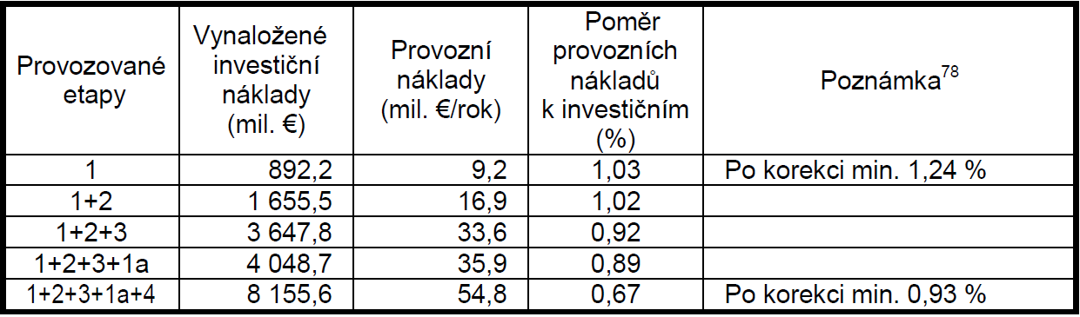

(99. PaVC)

Lorenz – úhrná preprava 18,823 mil. t/rok

Štúdia EHK / OSN – 79,589 mil. t/rok:

* Dunajská vetva 49,481 mil. t/rok
* Oderská vetva až po Ostravu 44,681 mil. t/rok
* Labská vetva 34,205 mil. t/rok

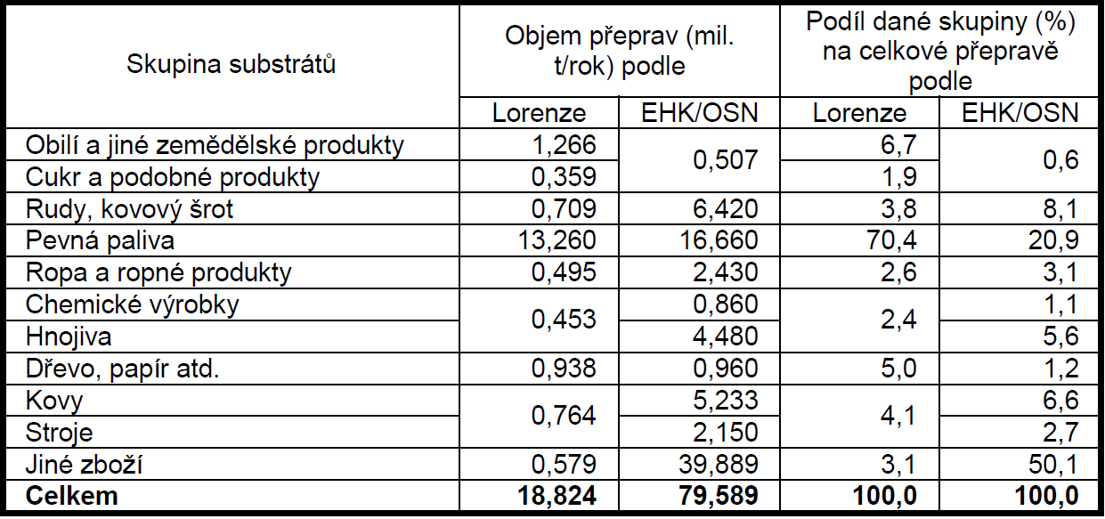

Nová podrobná štúdia, ciele a zdroje prepravných nákladov – príloha 14

(107. PaVC)

Vnútroštátne prepravy sa moc neuvažujú, ak by boli, tak by sa jednalo maximálne o desiatky km, a budú mať priamy charakter, maximálne prekládka na veľmi krátku vzdialenosť. Potenciálne suroviny ktoré sa tohto týkajú sú uvedené v tabuľke.

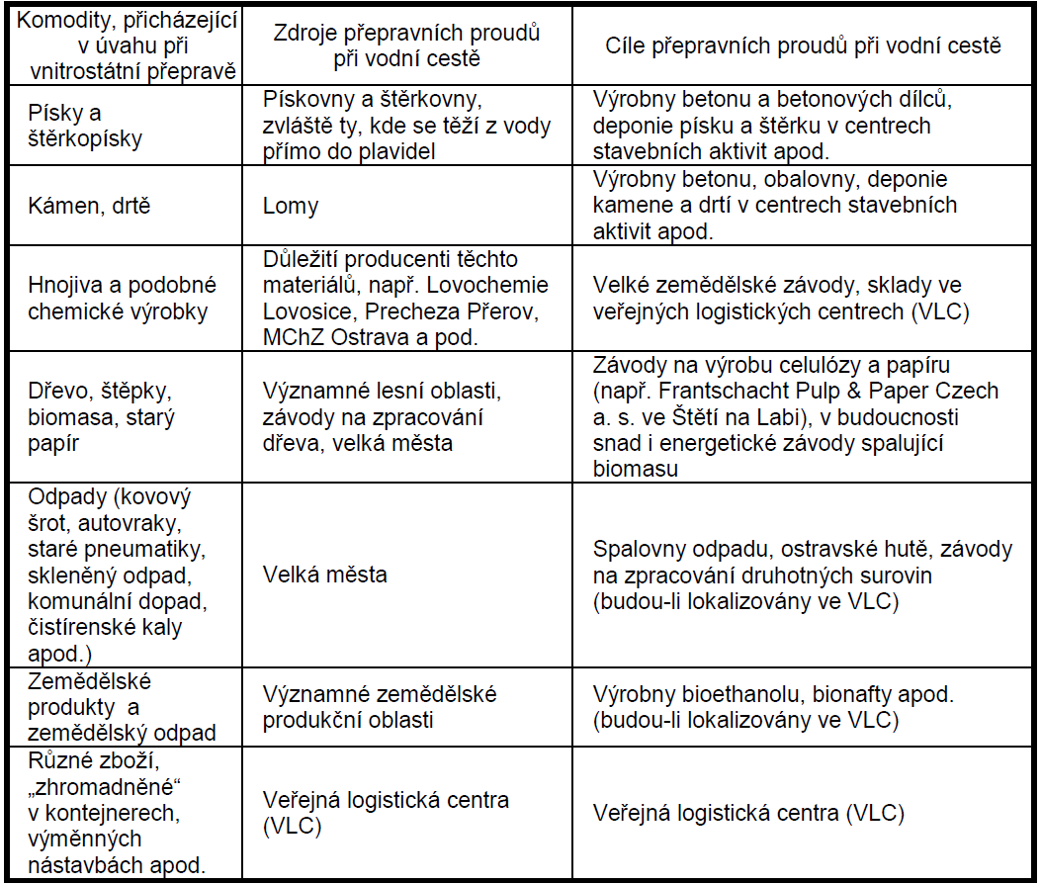

Ďalej je v dokumente ku každej komodite podrobný popis.

Podľa novej štúdie je čistý prepravný potenciál 37,827 mil. t/rok.

(111. a 112. PaVC)

Podrobná tabuľka prepravných prúdov v mil. t/rok na jednotlivých tokoch so zdrojmi, cieľmi,.. + závery vyplývajúce z nej. **Užitočné pre vytváranie priorít.**

(113. PaVC)

Trvalý rast prepravy tovarov v európskych podmienkach.

Prepravy na Dunaji rastú veľmi dynamicky, trend potrvá aj niekoľko nasledujúcich rokov, nárast prepravných hustôt:

* Gabčíkovo – o 5,28% ročne
* Jochenstein – o 4,03% ročne
* Prieplav Mohan – Dunaj – o 8,4% ročne

Na sieti nemeckých vodných ciest porastú nároky na prepravu o 2,06% ročne.

Striezlivý odhad nárastu prepravy na D-O-L – o 1% ročne

(115. PaVC)

Odhadovaný rok prekročenia kapacity D-O-L:

- při scénáři 1 v roce 2031, tj. 13 let po dokončení etapy 2

- při scénáři 2 v roce 2034, tj. 16 let po dokončení etapy 2

- při scénáři 3 v roce 2042, tj. 24 let po dokončení etapy 2

Verejné logistické centrá (VLC) – miesta, kde sa sústreďuje tovar a uskutočňujú sa logistické služby. Preprava medzi VLC väčšinou železnične, medzi VLC a domácnosťami cestne.

Verejné logistické a prístavné centru (VLPC) – VLC s prístavom.

Vzdialenosť VLC / VLPC by nemala presahovať 100 km.

VLC / VLPC musia byť umiestnené v bezprostrednej blízkosti priemyselných centier.

Možné rozmiestnenie VLC / VLPC na území ČR – (117. PaVC tab. 38)

Potrebné umiestnenie hospodárskych aktivít a podnikov v okolí VLPC – tab. 39.

(120. PaVC)

Výhodnosť vodnej cesty sa prejavuje hlavne pri veľkých prepravných vzdialenostiach.

Sadzba jednotlivých prepráv:

|  |  |  |
| --- | --- | --- |
| Typ | Počiatočné náklady (€/t) | Prepravné náklady (€/tkm) |
| Cestná | 0 | 0,07 |
| Železničná | 2 | 0,0482 |
| Vodná | 1 | 0,0165 |

Náklady na prekládku na / z lode = 7 €/t.

Výber mýta = 0,01 €/tkm. Celkový zisk na mýte pri teoretickom čistom množstve prepravy = 144,8 mil. €/rok. Táto suma je určená pre investorov – na splatenie nákladov na stavbu atď. Možnosť porovnať túto sumu s experimentom.

(144. PaVC)

Tabuľka – spád na jednotlivých plavebných komorách – možnosť výpočtu zdržania pri prečerpávaní.

(151. PaVC)

Hodnoty IIR pri troch scenároch, návratnosť,...

(ZpravaFinal)

Základní technické parametry a pojmy

V souladu s evropskou dohodou AGN a Vyhláškou MD č. 222/1995 Sb., ve znění pozdějších předpisů návrh respektuje:

Požadavky stanovené pro třídu Vb, tj.:

Rozměry tlačných sestav: 172 – 185 x 11,4 m

Ponor: 2,50 – 2,80 m

**Navrhované parametry plavební dráhy D-O-L:**

Šířka dráhy na hladině / hloubka:   
 - lichoběžníkový profil 54 / 4 m (nejbližší přirozenému profilu)

- obdélníkový profil 40 / 4 m

- složený profil 42,5 / 4 m

Minimální směrový oblouk: R = 800 m (rozšíření v oblouku: + 21,25 m)

Ponor : 2,80 m

Rozměry plavební komory max. 190 x 12,5 m, hloubka 4,0 m

Výška hrany navrhovaných mostů   
nad nejvyšší plavební hladinou: 7,0 m (3 vrstvy kontejnerů)

Pro účely této studie zpracovatel vymezuje následující pojmy:

**Průplav** (průplavní úsek):umělá vodní cesta, která překonává rozvodí dvou vodních toků,   
 příp. moří avyznačuje se plavebními komorami o spádu cca 25 m.

**Plavební kanál** (kanálový úsek):vodní cesta mimo koryto vodního toku, která obchází pro   
 plavbu nepříznivé místo a vyznačuje se plavebními komorami   
 o maximálním spádu do cca 10 m.

**Říční úsek:**vodní cesta vedená v koridoru vodního toku.

Základní charakteristiky jednotlivých větví D-O-L

* Oderská větev: Rokytnice – Bohumín (– Szczecin)

DÉLKA VĚTVE na území ČR: 98 km (Bohumín; varianta pravobřežní – 102,34 km)

z toho:

- průplavní úsek: 91 km (var. 95,34 km); cca 92,8 – 97,3% z celkové délky větve

- říční úsek: 7 km

Výškové kóty (min./max.):

- úsek vzestupný: 225,00 / 275,00 m n. m., tj. 50 m

- úsek sestupný: 275,00 / 197,00 (resp. 182,00) m n.m., tj. 78 m (resp. 93 m)

rozvodnice: překonaná vrcholovou zdrží s kótou hladiny 275,00 m n .m.,   
 délka 36,525 km

Tab. 5

| OBJEKTY | | | |
| --- | --- | --- | --- |
| Poř. číslo | Název PK | Staničení (v km) | u PK - výška;  u TJ a MD - délka (v m) |
| PLAVEBNÍ KOMORY (PK) | | | |
| 1 | Buk | 8,8 | 25,0 |
| 2 | Trnávka | 16,5 | 25,0 |
| 3 | Kunín | 53,0 | 25,0 |
| 4 | Petřvald | 69,0 | 25,0 |
| 5 | Proskovice | 73,6 | 5,0 |
| 6 | Vyškovice | 76,4 | 10,5 |
| 7 | Svinov | 81,7 | 5,3 |
| 8 | Přívoz | 87,6 | 7,2 |
| 9 | Bohumín (pravobřežní varianta) | 102 2 | 15,0 |
| TUNELY (TJ-jednolodní) | | | |
| 1 | TJ Jezernice | 21,9 – 23,2 | 1 260 |
| 2 | TJ Bělotín | 34,3 – 35,6 | 1 300 |
| AKVADUKTY (MD – plavební most dvoulodní) | | | |
| 1 | MD Bartošovice | 60,3 – 60,5 | 160 |

* Dunajská větev: Rokytnice – Břeclav / Kúty (– Wien / Bratislava)

DÉLKA VĚTVE na území ČR: 120 km (variantně přes Břeclav 118 km)

z toho:

- průplavní úsek: 14 km; 11,7% z celkové délky větve

- kanálový úsek: 20 km (var. přes Břeclav 43 km); 16,7% (35,8%) z celk. délky větve

- říční úsek: 86 km (variantně přes Břeclav 61 km)

Výškové kóty (min./max.): 225,00 / 153,00 (variantně 155,00) m n.m., tj. 72 m (var. 70 m)

Tab. 6

| OBJEKTY | | |
| --- | --- | --- |
| Název PK | Staničení (v km) | u PK - výška;  u TJ a MD - délka (v m) |
| PLAVEBNÍ KOMORY (PK) | | |
| Rokytnice | 0,7 | 24,0 |
| Zářičí | 11,5 | 10,5 |
| Kroměříž | 22,2 | 4,8 |
| Bělov | 37,4 | 4,5 |
| Uherské Hradiště | 54,2 | 6,6 |
| Rohatec | 83,0 | 11,4 |
| Hodonín | 92,0 | 4,7 |
| Tvrdonice (varianty A,B - říční) | 107,9 | 5,5 |
| Mikulčice (varianta C - přes Břeclav) | 99,1 | 3,5 |
| TUNELY (TJ-jednolodní) | | |
| TJ Kostice (varianta Kyjovkou – Břeclav) | 108,1 – 108,8 | 700 |
| AKVADUKTY (MD – plavební most dvoulodní) | | |
| - | - | - |

* Labská větev: Rokytnice – Pardubice (– Hamburg)

DÉLKA VĚTVE na území ČR: 154 km

z toho:

- průplavní úsek: 144 km; 93,5% z celkové délky větve

- kanálový úsek: 10 km

Výškové kóty (min./max.):

- úsek vzestupný: 225,00 - 405,00, tj. 180 m

- úsek sestupný: 405,00 – 217,50, tj. 187,5 m

rozvodnice: překonaná vrcholovou zdrží s kótou hladiny 390 - 415 m n .m.   
 (optimální 405,00), délka 14,0 km, tunel délky cca 5 200 m

Tab. 7

| OBJEKTY | | |
| --- | --- | --- |
| Název PK | Staničení (v km) | Výška PK / Délka TJ, A  (v m) |
| PLAVEBNÍ KOMORY (PK) | | |
| Střelice | 43,7 | 22,5 |
| Loštice | 51,3 | 27,5 |
| Kozov | 60,5 | 20,0 |
| Pečíkov | 65,8 | 20,0 |
| Petrůvka | 67,6 | 25,0 |
| Radkov | 68,2 | 25,0 |
| Gruna | 70,0 | 25,0 |
| Rybník | 99,2 | 15,0 |
| Voděrady | 114,3 | 26,25 |
| Chotěšiny | 115,8 | 26,25 |
| Vračovice | 117,9 | 26,25 |
| Zálší | 118,8 | 26,25 |
| Dvořisko | 122,9 | 27,5 |
| Turov | 138,8 | 27,5 |
| Černá za Bory | 152,5 | 27,5 |
| TUNELY (TJ-jednolodní) | | |
| TJ Loštice | 52,2 – 53,0 | 820 |
| TJ Třebovice | 93,6 – 96,2 | 2 560 |
| TJ Rybník | 96,8 – 98,3 | 270 |
| TJ Řetová | 107,1 – 109,1 | 2 000 |
| TJ Řetůvka | 110,8 – 113,2 | 2 350 |
| TJ Vraclav | 128,5 – 128,7 | 240 |
| AKVADUKTY (MJ – plavební most jednolodní, MD – plavební most dvoulodní) | | |
| MD Loštice | 53,4 – 53,7 | 340 |
| MD Rybník | 98,7 – 98,9 | 180 |
| MD Česká Třebová | 102,7 – 103,4 | 750 |
| MD Česká Třebová II. | 103,8 – 104,4 | 600 |
| 2 x MJ Slatina | 124,6 - 125,4 | 775 |

Prístavy:

**Břeclav**, **Otrokovice**, **Hranice** a **Bohumín, Olomouc** a **Pardubice.**

(DopravaKombi)

Kanalizačný tok v zime rýchlejšie zamŕza

Odporúčaná rýchlosť prúdu v rieke určenej pre plavbu = 1,8 m/s, maximálna = 2,5 m/s (aby bola plavba proti prúdu ešte ekonomická).

Rýchlosť prúdu v prieplave by nemala prekročiť 1,5 m/s.

Rýchlosť lode na vodnej ceste sa pohybuje okolo 10 km/h, podľa charakteru vodnej trasy sa dá dosiahnuť až 20 km/h (Dunaj). Maximálna manévrovacia rýchlosť v prístave a podobných stavbách je 1 m/s.

Podstatné typy plavebných komôr:

* Podľa počtu komôr na vodnom stupni za sebou:
  + jednostupňové
  + viacstupňové
* Podľa počtu komôr umiestnených vedľa seba:
  + jednoduché (jednolodné alebo vlakové)
  + dvojité – dve rovnaké / rozdielnych rozmerov komory vedľa seba
  + trojité – tri komory rôznych rozmerov vedľa seba
* Podľa počtu preplavujúcich sa lodí:
  + Jednolodné – jedna loď alebo jeden čln s remorkérom
  + vlakové – umožňujú preplávanie celej lodnej zostavy
* Podľa spôsobu preplávania:
  + jednosmerné preplávanie – plavidlá sa preplavujú len jedným smerom
  + obojsmerné preplávanie – plavidlá sa striedavo preplavujú nahor a nadol

***Plavební období*** je doba plavby v roce. Plavební provoz může být v průběhu roku vlivem

určitých plavebních poměrů a podmínek na nějakou dobu přerušen. Přerušení plavby můžou

zapříčinit tyto vlivy:

- *zámraza vodní cesty* na určitý čas v roce

- *extrémní vodní stavy* – nízký a vysoký plavební stav

- *rekonstrukční a udržovací práce na vodní cestě*

- *překážky v provozu* – nánosy po velkých vodách

Vnútrozemské prístavy v sieti vodných ciest predstavujú miesta (uzly), v ktorých dochádza k priamemu obchodnému styku zákazníkov a prepravcov, a kde je možnosť priameho napojenia na ostatné druhy dopravy prekladom tovaru. Každý prístav má 3 časti:

* Akvatoriálna časť – vodná plocha prístavu
* Prístavné nábrežie – prístavné hrany
* Teritoriálna časť – suchozemská časť prístavu

Prístavná plocha je časť bazénu pri prístavnom nábreží určená k priviazaniu lode (často sa priväzujú 2-3 lode vedľa seba). Dĺžka prístavnej hrany závisí na počtu potrebných prístavných plôch (200 – 1200m). Schéma prístavu s 1 bazénom na obrázku 22.

Kapacita prístavu:

**Kpr = Lh . kh**

Lh …celková délka překládacích hran

kh … kapacita na 1 bm hrany (t/m.rok)

Hodnota kh je ve skutečnosti velmi proměnlivá. Běžně se pohybuje v hodnotách kolem

500 až 1000 t/m.rok, při některých hromadných substrátech však může být i 10000t/m.rok.

Tato hodnota je závislá na technickém vybavení přístavu a jeho překládacím zařízení.

Potřebná hodnota Lh se určuje:

**Lh = n . Lp**

Lp …délka jedné překládací (přístavní) polohy

n … počet překládacích (přistávacích) poloh

Přičemž: **Lp = Lčl + Lr +2.L** a **n =**

*g t*

*Q N*

Kde: Lčl … délka člunu (m)

Lr … délka přístavního remorkéru (m)

L … bezpečnostní vzdálenost (5 m)

Q … střední denní obrat lodě (t)

N … norma obsluhy překládané lodě (h)

g … průměrný náklad lodě (t)

t … počet hodin práce za den (h)

Uvedené vztahy

(23,4 S_T)

varianty tras, diskutovane budu B,D

(27, S_T)

komory do 10m 3-5min plnenia a vyprazdnenia, nad 10m 12-15min, vzorec pre vypocet strednej doby plnenia (viac menej nepodstatne)

(28, S_T)

tabulka pre vypocet t3(nepodstatne)

(28 dole, S_T)

ryclosti lodi po prude 12-18, proti prudu 4-8, po umelom kanali 12~, nenalozene az 20, nieje explicitne uvedene kade, predpokladam po umelom kanali(na 95%)

(36, S_T)

tabulka o prepravenych ton/km medi clenskymi statmi...nie iba po vode

(44-45, S_T)

tabulky o objeme prepravy na trati vieden-hodonin (suvis s variantami koridorov)

(47-48, S_T)

-||- devin-hodonin(suvis s variantami koridorov)

(50, S_T)

koridor kategorie Vb polomer min 800m, sirka 68.3m...usek Kroměříž 600m, sirka 50m => minanie lodi o max dlzke 110m a 11.4m sirke, preplavenie 1 o max dlzke 180, a 11.4m (kat. Vb); Nutno zdvihnut most o 1.6m

varianta 2: umely kanal-ziadne obmedzenia, vyssia investicia

(3, srovnani)

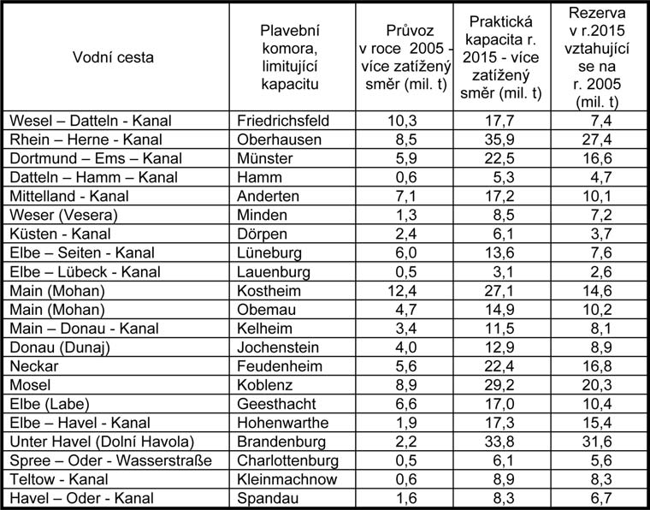

(6, srovnani) naklady hromadneho zbozi

(6, srovnani) naklady kontajnerov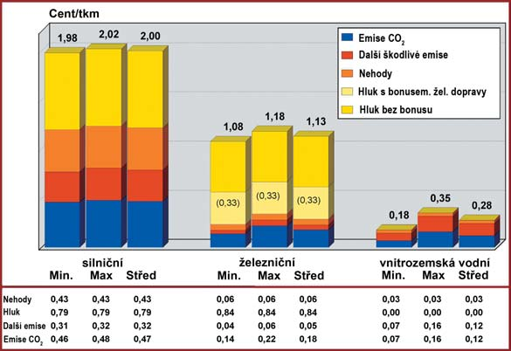

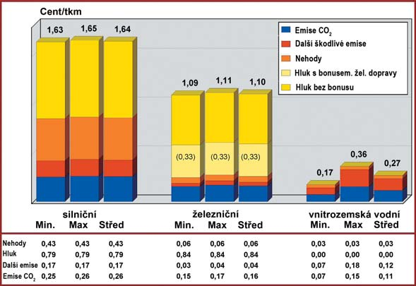

(6, srovnani) lode

Evropská motorová nákladní loď (Europaschiff), jež má délku 80 – 85 m, šířku 9,5 m a kon-strukční ponor 2,5 m;

Standardní velká motorová nákladní loď (GMS), která má délku 100 – 110 m, šířku 11,4 m a kon-strukční ponor 3,5 m;

Velká tlačná souprava s více čluny o ponoru až 4 m;

Prodloužená velká motorová nákladní loď (ÜGMS), která má délku – na rozdíl od standardního typu – 135 m;

Souprava sestávající z velké motorové nákladní lodi (GMS) a jednoho tlačného člunu (Koppelverband).

(107 PaVC)

Ze statistik OECD nelze samozřejmě odvodit žádnou prognózu vnitrostátních přeprav

na jednotlivých úsecích propojení. Ty se mohou rozvinout zejména na úsecích uvnitř České

republiky, neboť úseky na území Slovenska, Rakouska a Polska jsou příliš krátké (byť na ně

navazují dosti dlouhé „vnitrostátní“ úseky Dunaje či Odry). V každém případě se však mohou

přepravní vzdálenosti ve vnitrostátních relacích nejspíše jen v desítkách kilometrů a jen

výjimečně by se dalo hovořit o několika málo stovkách kilometrů. V takových podmínkách se

nemohou jevit ekonomicky zajímavé kombinované přepravy ve spolupráci se železniční

dopravou, jak svědčí mj. zkušenosti z České republiky. V ČR se sice uskutečňovaly

intenzívní vnitrostátní přepravy uhlí, jejichž objem - hlavně v souvislosti s přísunem paliva do

elektrárny Chvaletice – přesáhl hranici 4 mil. t/rok. Jednalo se ovšem o kombinovanou a

okolnostmi vynucenou přepravu po železnici a po vodě, která byla vyvolána nedostatkem

propustných kapacit v železniční síti, nebyla však konkurenční s přímou přepravou po

železnici. Jakmile došlo k uvolnění těchto kapacit, zákonitě zanikla. V budoucnu je proto

možno počítat s vnitrostátními přepravami na propojení D-O-L jen v takových případech, kdy

budou mít vysloveně přímý charakter, nebo budou výjimečně kombinovány s krátkou

předchozí či následnou přepravou po silnici. Bude se jednat o jednotlivé případy, které je

nutno posuzovat zcela individuálně. Budou také omezeny jen na některé komodity. Přehled

nejdůležitějších možností – tak jak se jeví za současného stavu rozložení zdrojů a cílů – je

(110 pavc)

Přepravy ve styku s Německem (bez Bavorska) se rozdělují rovným dílem na

oderskou a labskou větev.

Vnitrostátní přepravy na území České republiky se budou odehrávat na

krátkých vzdálenostech a k hustotě přepravy přispějí v konečném důsledku jen

málo, nejspíše hodnotou cca 0,300 mil. t/rok v každém směru na všech

větvích.

Pavc prilohy

priloha 6,7,8,9 investicie

priloha 14 potencial prepravy na DOL

priloha 15 odhady preprav

import do pristavov – univerzalne rozlozenie

export – iste veci z konkretnych pristavov, zvysok uni

v

ytipovane suroviny (pavc 110~):

obilie; cukor,kakao; krmiva, odpad; kamene, zem; rudy, srot; pevne palivo; ropa; rop. Produkty; chem. Vyrobky; hnojivva; sur. Koz. p.; sur. Text. p.; drevo, papier; kovy; stroje; vozidla; ine

suhrn priemyslu pre export v cr vzhladom na pristavy

vytipovane velke uzly a priemyselne dolezite mesta

Břeclav, Přerov, Pardubice,Ostrava, dunaj, labe(moze byt cielom pre vnutrostatnu dopravu a dovoz do cr.), odra

suroviny:

obilie, cukor, kakao, krmiva, odp, uni

chem, rop. produkty pardubice, labe (kolin, pardubice, litvinov)[1][2]

rudy,kovy, pevne palivo ostrava

zvysok uni

[1] <http://www.crc.cz/cz/asfalty-asfaltove-vyrobky.aspx>

[2] http://www.paramo.cz/cs/nabidka-produktu/Stranky/default.aspx